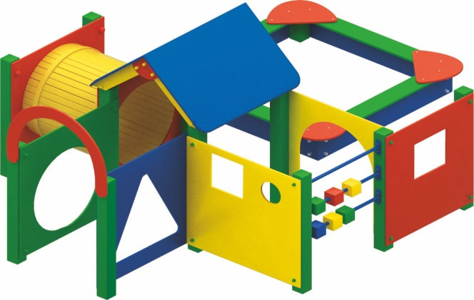 | Комплекс «Кубики» 0209  Размеры не менее: длина – 4080 мм, ширина - 3010 мм, высота - 1600 мм.  Игровой комплекс должен состоять из соединенных между собой следующих элементов:  - песочница, размеры не менее: длина – 1530 мм, ширина – 1530 мм, высота – 250 мм, верхнее основание должно быть изготовлено из березовой влагостойкой фанеры толщиной не менее 18 мм, борта песочницы должны быть изготовлены из калиброванной доски, толщиной не менее 30 мм, четырех столиков, расположенных по периметру песочницы (в углах), изготовленных из березовой влагостойкой фанеры толщиной не менее 18 мм;  - одной входной арки, размеры не менее: ширина – 800 мм;  - домик с крышей, размеры не менее: длина - 1000 мм, ширина -1000 мм, высота - 1600 мм, крыша изготовлена из березовой влагостойкой фанеры толщиной не менее 18 мм;  - тоннель для лазания, размеры не менее: длина – 1000 мм, диаметр - 600 мм. изготовлен из калиброванного пиломатериала толщиной не менее 40 мм;  - счеты «кубики», расположенные между несущими стойками, не менее двух рядов, изготовлены из калиброванного пиломатериала сечением не менее 90*90 мм.  - ограждения декоративные с отверстиями в виде геометрических фигур - расположены между несущими стойками, изготовлены из березовой влагостойкой фанеры толщиной не менее 18 мм.  Используемые материалы: несущие конструкции песочницы, домика, входной арки выполнены из клееного бруса сечением не менее 100х100 мм, влажность пиломатериала не более 12%.  При изготовлении несущих конструкций (столбов) должна быть использована технология склейки под прессом нескольких слоев древесины.  Используемая фанера должна быть водостойкой фанерой, марки ФСФ, из лиственных пород.  Деревянные детали должны быть тщательно отшлифованы, кромки закруглены и окрашены яркими двухкомпонентными красками, стойкими к сложным погодным условиям, истиранию, действию ультрафиолета и специально предназначенными для применения на детских площадках, крепеж оцинкован, верхние торцы стоек из бруса защищены от осадков специально предназначенными для этого пластиковыми крышками.  Металлические элементы окрашены яркими порошковыми красками с предварительной антикоррозионной обработкой. Выступающие концы болтовых соединений должны закрываться пластиковыми заглушками.  Обязательно наличие закладных деталей для монтажа, изготовленных из: труба металлическая диаметром не менее 48 мм, сталь листовая, толщиной не менее 3 мм.

